Note de conception

Click&connect
Projet n°2

Topologie réseau
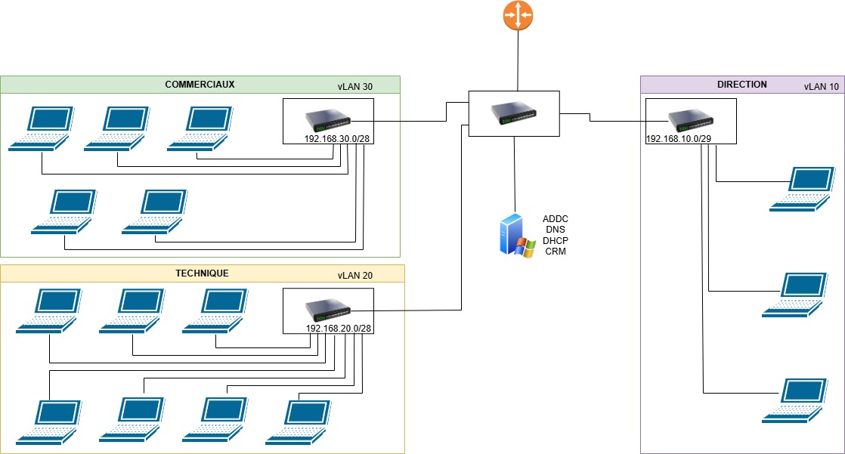

Besoin n°1 - Accès multiple via une IP publique
Mise en place d’un pare-feu situé derrière la box internet, Redirection du trafic internet sur un serveur dédié, celui ci hébergera le site internet ; la base de données « clients » ,le serveur FTP.

Besoin n°2 - Le LAN doit être totalement invisible et inaccessible depuis Internet
Le pare-feu assura ce rôle. Il empêchera le trafic entrant sur sa carte réseau « WAN » de pénétrer sur le LAN via la mise en place de règles sur le trafic entrant et non sur le sortant (le trafic sortant pourra être filtré pour empêcher l’accès aux sites pour adultes et aux sites de jeux d’argent).

Besoin n°3 - Sécurité de nos serveurs publics
De même que pour le besoin n°2, le pare-feu assurera la sécurité des serveurs publics. En créant une DMZ . Celle-ci restreindra la trafic entrant et sortant pour empêcher tout accès à une ressource appartenant au LAN, de plus nous avons créer un cluster contenant les 2 serveurs pour assurer la persistance de la connexion.

Plan de tests

- Test 1 : Prouver qu'un employé (LAN) peut accéder à un site web externe :
  - Se connecter à un PC sur le LAN et accéder à un site internet distant (par exemple google.fr)
- Test 2 : Prouver qu'un client (externe) peut accéder à notre site web interne :
  - Se connecter à « www.clickandconnect.com » à partir d’un PC connecté sur le WAN.
- Test 3 : Prouver que le serveur web ne peut pas pinger un PC du LAN :
  - Exécuter la commande « ping » à partir de la console du serveur web.

Estimation budgétaire

